Etapa 4 - Posicionamiento Web

Emmanuel Santiago Fernández López
Yuliana Moreno Pérez
Albert Daniel Ramírez García
Brayhan Sty Rodríguez Rueda
María Alejandra Urrea Peña
Grupo: 202047916_21

Jorge Leonardo Ramírez Restrepo
Tutor

Universidad Nacional Abierta y a Distancia UNAD
Unidad Gestora: Escuela de Ciencias Básicas Tecnología e Ingeniería ECBTI
Programa: Tecnología en Desarrollo de Software
Curso: Desarrollo de Aplicaciones para la web
Código: 202047916
2026
Tabla de contenido
Introducción 3
Objetivos 4
General 4
Específicos 4
Contenido de Etapa 3 5
Etapa 4 - Posicionamiento del proyecto web 14
Descripción de SEO y el Marketing Digital 14
Estrategias de posicionamiento web aplicadas al proyecto 14
Estrategias de posicionamiento web 16
Documentación del análisis de las estrategias 17
Matriz de cambios 22
Árbol de directorios 23
Explicación del posicionamiento web 24
Conclusiones 25
Referencias Bibliográficas 27

Introducción
El presente documento expone la consolidación de una solución tecnológica integral diseñada para la terminal de transporte de la ciudad, enfocada en la modernización de sus servicios mediante la optimización de procesos digitales. Esta iniciativa surge como respuesta a la necesidad de implementar sistemas basados en las Tecnologías de la Información y la Comunicación (TIC) que permitan una gestión eficiente de la oferta de transporte y una interacción dinámica con los usuarios finales.
A lo largo del desarrollo, el proyecto ha evolucionado desde una arquitectura estructural sólida hasta convertirse en una plataforma web funcional. La implementación de una lógica de programación en PHP y la gestión de datos mediante MySQL han permitido centralizar operaciones críticas como la administración de rutas, horarios, costos y la compra de tiquetes en línea. Esta base técnica garantiza la integridad y seguridad de la información.
Finalmente, esta propuesta trasciende la funcionalidad técnica al integrar estrategias avanzadas de posicionamiento web (SEO) y marketing digital. El enfoque estratégico adoptado no solo asegura que la aplicación cumpla con los requisitos operativos, sino que también garantiza su visibilidad en los motores de búsqueda bajo parámetros éticos. De este modo, es una herramienta que promueve el desarrollo regional sostenible y el liderazgo transformador, facilitando el acceso a servicios esenciales de transporte de manera ágil.

Objetivos
General
Desarrollar una aplicación web integral e interactiva para la gestión de servicios de una terminal de transporte, que permita optimizar la experiencia del usuario mediante el diseño de interfaces estáticas, la implementación de funcionalidades prácticas y la aplicación de estrategias éticas de posicionamiento web (SEO) para maximizar su visibilidad y alcance digital.
Específicos
Configurar un entorno de servidor local mediante AppServ 9.3.0 para el procesamiento de scripts PHP y la gestión de bases de datos en Windows 11.
Diseñar formularios de registro e inicio de sesión con validaciones de seguridad para diferenciar el acceso entre los roles de Pasajero y Administrador.
Proponer e implementar estrategias éticas de posicionamiento web (SEO) y marketing digital mediante el uso de herramientas de medición y ajustes técnicos en el código, con el fin de mejorar la visibilidad de la plataforma de la terminal de transporte en los motores de búsqueda.

Contenido de la Etapa 3
La herramienta de desarrollo AppServ y los pasos de instalación
AppServ es un paquete de software de código abierto que agrupa los elementos necesarios para montar un servidor web completo en cuestión de minutos. La versión 9.3.0 es especialmente estable para entornos de desarrollo en Windows.
Elementos que posee
Apache: El servidor web encargado de recibir las peticiones del navegador y entregar las páginas.
PHP: El motor de lenguaje de lado del servidor (fundamental para tu sistema de roles).
MySQL: El gestor de bases de datos donde se guarda la tabla usuario.
phpMyAdmin: La interfaz gráfica basada en web para administrar la base de datos de forma sencilla.
Paso a paso de instalación y manejo en Windows 11
Descarga e Inicio
Descargar el instalador oficial de AppServ 9.3.0 en https://www.appserv.org/en/?appserv-9_3_0
Ejecutar el archivo .exe como administrador. Acepta los términos de la licencia.
Selección de Directorio y Componentes
Por defecto, se instala en C:\AppServ. Es recomendable mantener esta ruta.

Asegurarse de marcar los cuatro componentes (Apache, MySQL, PHP y phpMyAdmin).
Configuración de Apache
En el campo Server Name, escribir “localhost”.
En el puerto HTTP, usar el 80 (si no existen programas como Skype o Docker ocupándolo; de lo contrario, se puede usar el 8080)
Configuración de MySQL (Crucial)
Se solicitará una contraseña para el usuario “root”.
Elegir el conjunto de caracteres UTF-8 para evitar errores con tildes o la letra "ñ".
Finalización y Pruebas
Marcar las casillas para iniciar Apache y MySQL al finalizar.
Abrir el navegador (Edge, Chrome o Firefox) y escribe en la barra de direcciones: http://localhost/.
Manejo para el Proyecto
Se deben guardar todos los archivos del proyecto en la carpeta C:\AppServ\www\
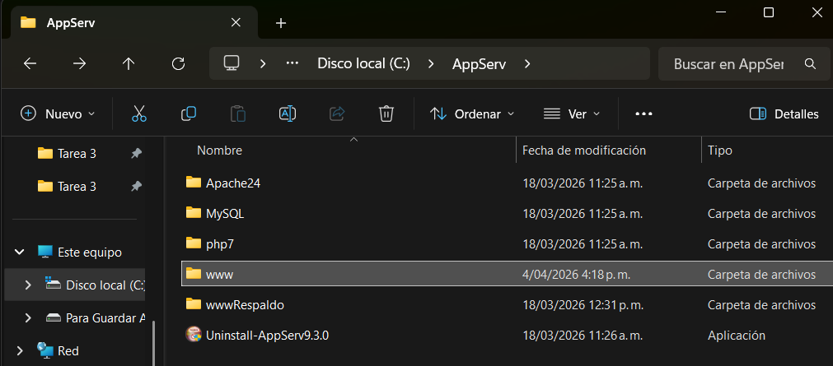
Base de Datos: Entrar a http://localhost/phpmyadmin/ con el usuario “root” y la contraseña que se configuró para crear la base de datos.
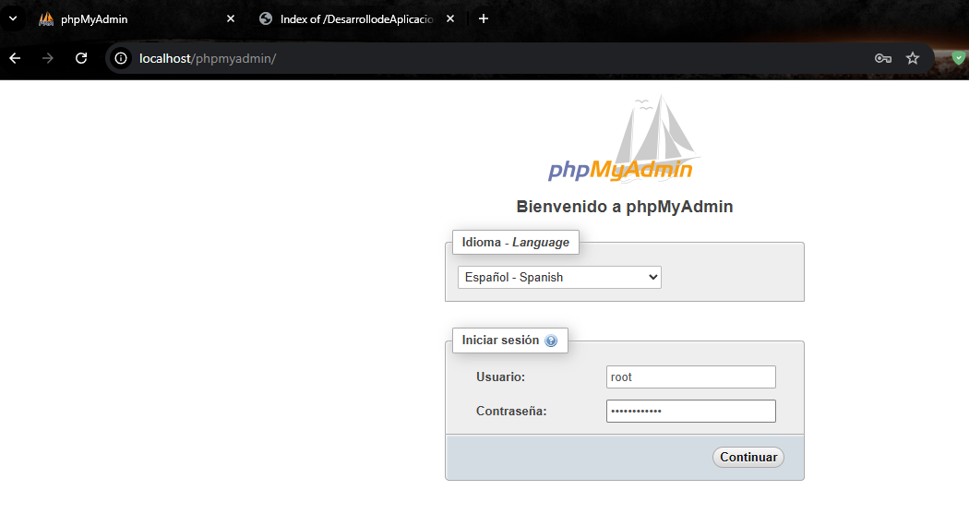
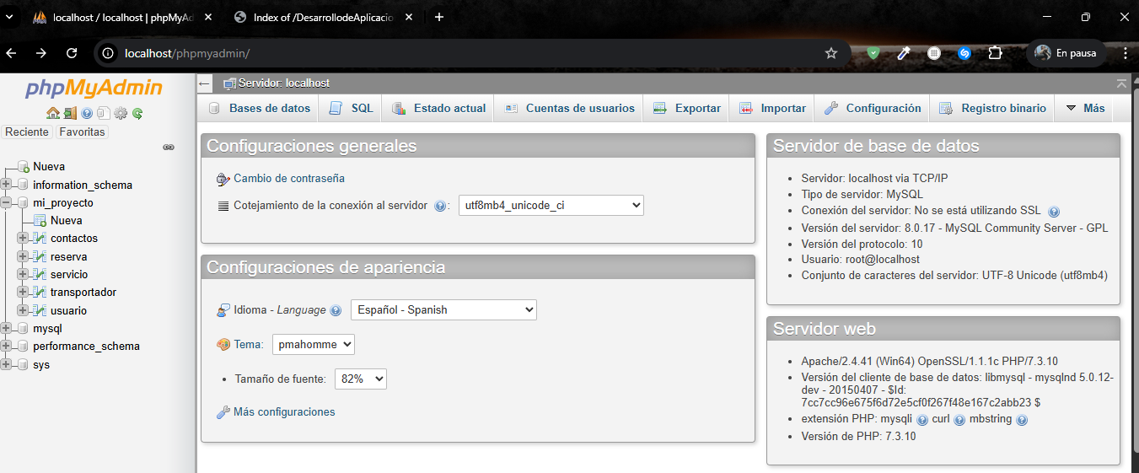

Acceso: Para ver la página, se ingresa a http://localhost/nombre_proyecto/
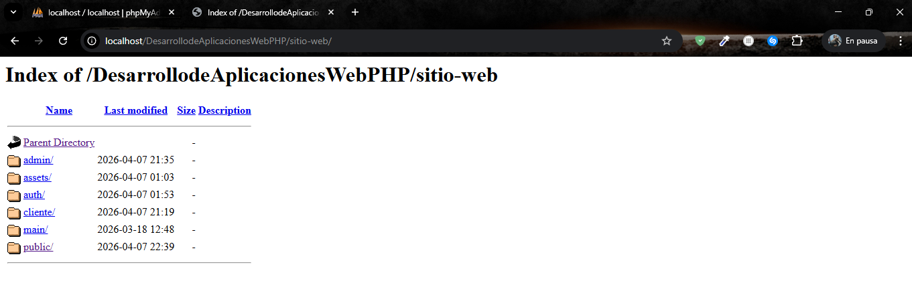

Documentación del Desarrollo Web
El desarrollo del sistema para la Terminal de Transporte se articuló en tres ejes principales: la persistencia de datos en phpMyAdmin, la lógica de programación en Visual Studio Code y el modelado conceptual en Draw.io.
Organización de Carpetas Principales en Visual Studio Code
Para garantizar la escalabilidad y el orden del proyecto, se aplicó una estructura de directorios modular. Aclaración, las carpetas de “documentación” y “database” se incluyeron en el árbol de directorios final:
admin/: Contiene la lógica privada para el rol administrativo, incluyendo la gestión de reservas, rutas y transportadoras.
auth/: Centraliza los formularios de ingreso y registro tanto para pasajeros como para administradores, junto con sus respectivos procesadores PHP.
cliente/: Aloja las vistas y funcionalidades exclusivas del pasajero, como la consulta de "Mis reservas".
main/: Carpeta de núcleo que contiene los recursos compartidos:
PHP/conexion.php: El archivo más crítico que establece el puente con el servidor MySQL.
CSS/ y JS/: Estilos y validaciones del lado del cliente.
public/: Contiene las páginas estáticas de acceso libre.

Visualización del nuevo árbol de directorios principales
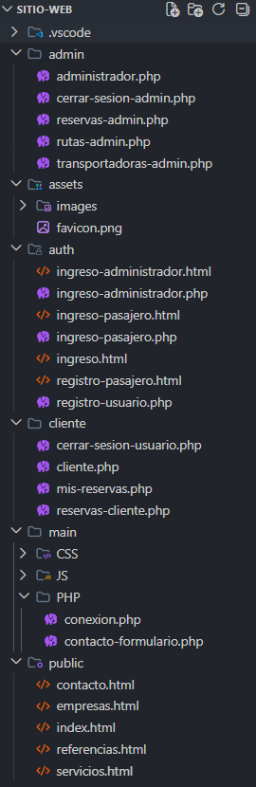
Modelado de Base de Datos en Draw.io y phpMyAdmin
La base de datos, denominada “mi_proyecto”, fue diseñada bajo un modelo relacional que permite la integridad de la información.
Descripción de Tablas y Relaciones
Usuario (1:N): Es la tabla central de autenticación. Incluye campos como cedula, correo, contrasena y el campo clave rol, que define los permisos del usuario en el sistema.
Transportador (1:N): Almacena las empresas prestadoras del servicio. Tiene una relación de 1:N con la tabla de servicios (una empresa puede ofrecer múltiples rutas).
Servicio (1:N): Define las rutas disponibles, incluyendo origen, destino y costo.
Reserva (N:M): Funciona como una tabla de ruptura para una relación N:M entre usuarios y servicios, permitiendo registrar qué pasajero viaja en qué ruta, incluyendo detalles como el número de asiento y fecha.
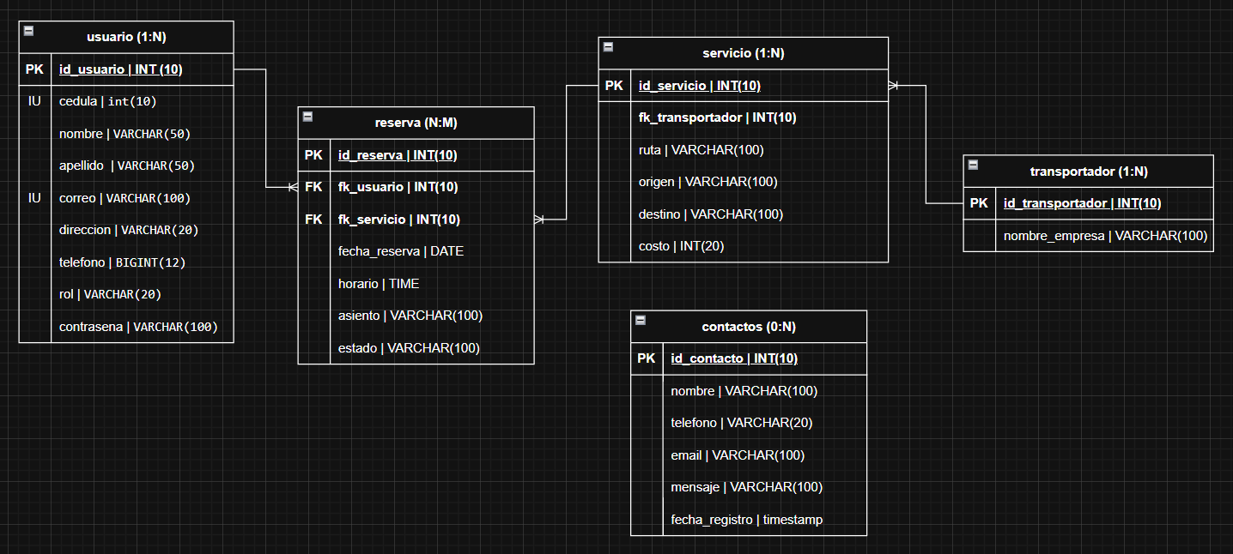
Contactos (0:N): Esta tabla opera de forma independiente (sin llaves foráneas). Su propósito técnico es demostrar la integración de JavaScript (para capturar eventos del formulario) con PHP para la inserción de mensajes de soporte en la base de datos.

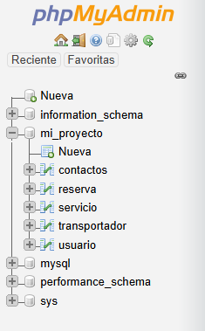
Lógica de Autenticación y Seguridad (PHP)
Se puede observar en el código desarrollado, que se implementó un sistema de Variables de Sesión ($_SESSION) para proteger las rutas privadas, esto ofrece:
Control de Acceso: En archivos como administrador.php y cliente.php, se incluyó un bloque de validación inicial que verifica si el id_logueado existe y si el rol almacenado coincide con el nivel de acceso requerido.
Redirección de Seguridad: Si un usuario intenta acceder a una carpeta que no le corresponde (por ejemplo, un pasajero intentando entrar a /admin), el script ejecuta una redirección automática mediante header("Location: ..."), enviándolo de vuelta al formulario de ingreso con un mensaje de error.

Conectividad JavaScript-PHP
El formulario de contacto utiliza una comunicación asíncrona o directa donde JavaScript valida los campos en el navegador antes de que PHP procese la información y la almacene en la tabla contactos de phpMyAdmin, cerrando el ciclo de comunicación entre el front-end y el back-end.

Etapa 4 - Posicionamiento del proyecto web
Descripción de SEO y el Marketing Digital
El SEO (optimización para motores de búsqueda) y el marketing digital son herramientas muy importantes hoy en día para que una página web sea visible en internet. Básicamente, el SEO se encarga de que el sitio aparezca en los primeros resultados cuando alguien busca algo relacionado, por ejemplo, rutas o información de transporte. Esto se logra mejorando cosas como las palabras clave, la organización del contenido y la velocidad de la página. Por otro lado, el marketing digital se enfoca más en atraer usuarios mediante redes sociales, publicidad o contenido que llame la atención.
En el caso de la página de la terminal de transporte que estamos desarrollando, aplicar estas estrategias permite que las personas encuentren más fácil la información que necesitan, como horarios, destinos o servicios disponibles. Además, ayuda a que la página tenga más visitas y genere confianza en los usuarios. En conjunto, el SEO y el marketing digital no solo mejoran la visibilidad del sitio, sino que también hacen que sea más útil y fácil de usar para las personas.
Estrategias de posicionamiento web aplicadas al proyecto
Se proponen las siguientes estrategias aplicadas a la página web de la terminal de transporte.
Uso de palabras clave relacionadas con rutas, horarios y servicios
Optimización de velocidad del sitio web
Implementación de etiquetas HTML semánticas (H1, H2)
Diseño responsive para dispositivos móviles
Aplicación de SEO local mediante geolocalización
Para medir el impacto de estas estrategias se utilizarán herramientas como Google Analytics para analizar el tráfico del sitio y Google Search Console para evaluar el posicionamiento en buscadores.

Estrategias de posicionamiento web
Estrategia | Descripción | Herramientas de Medición | Manual de Seguimiento
SEO On-Page | Optimizar títulos, meta-descripciones, encabezados y uso de palabras clave relacionadas con transporte, rutas y horarios. | Google Search Console, SEMrush, Ahrefs | Revisar semanalmente el rendimiento de palabras clave y ajustar contenido según búsquedas más frecuentes.
Diseño Responsive y Velocidad de Carga | Adaptar el sitio a móviles y mejorar tiempos de carga mediante optimización de imágenes y caché. | Google PageSpeed Insights, GTmetrix | Ejecutar pruebas mensuales de velocidad y corregir elementos que ralenticen la carga (imágenes pesadas, scripts innecesarios).
Contenido Actualizado y Relevante | Publicar noticias, avisos de rutas, promociones y secciones de preguntas frecuentes. | Google Analytics (tiempo de permanencia, tasa de rebote) | Programar actualización de contenidos cada 15 días y medir el impacto en visitas y permanencia.
SEO Local | Registro en Google Business Profile, inclusión de mapas y datos de contacto visibles. | Google Business Profile Insights, Search Console | Verificar mensualmente reseñas y datos de contacto; responder comentarios y mantener información actualizada.
Linkbuilding y Difusión en Redes Sociales | Generar enlaces desde sitios oficiales y compartir contenido en redes sociales. | Ahrefs (backlinks), Google Analytics (fuentes de tráfico) | Monitorear backlinks cada mes y evaluar el tráfico proveniente de redes sociales.
Estrategia de Medición | Definir indicadores clave (KPIs) como visitas, conversiones, tasa de rebote y posicionamiento en buscadores. Establecer un sistema de seguimiento periódico. | Google Analytics, Google Data Studio, Search Console, KPI dashboards | Crear un tablero de control con KPIs y revisarlo semanalmente para tomar decisiones basadas en datos.

Documentación del análisis de las estrategias del posicionamiento web en el desarrollo web
El conjunto de modificaciones realizadas en la página web refleja una estrategia integral de posicionamiento que combina optimización técnica, semántica y de contenido. En primer lugar, los ajustes en títulos, meta-descripciones y encabezados <h1> fortalecen la estructura semántica del sitio, permitiendo que los buscadores comprendan mejor la temática de cada sección y mejoren la indexación de palabras clave relacionadas con transporte y rutas. La inclusión de atributos alt en las imágenes, además de favorecer la accesibilidad, incrementa la capacidad de rastreo de los motores de búsqueda.
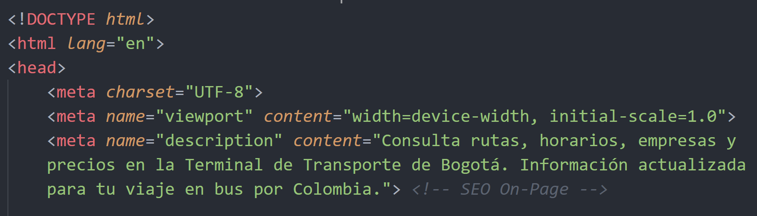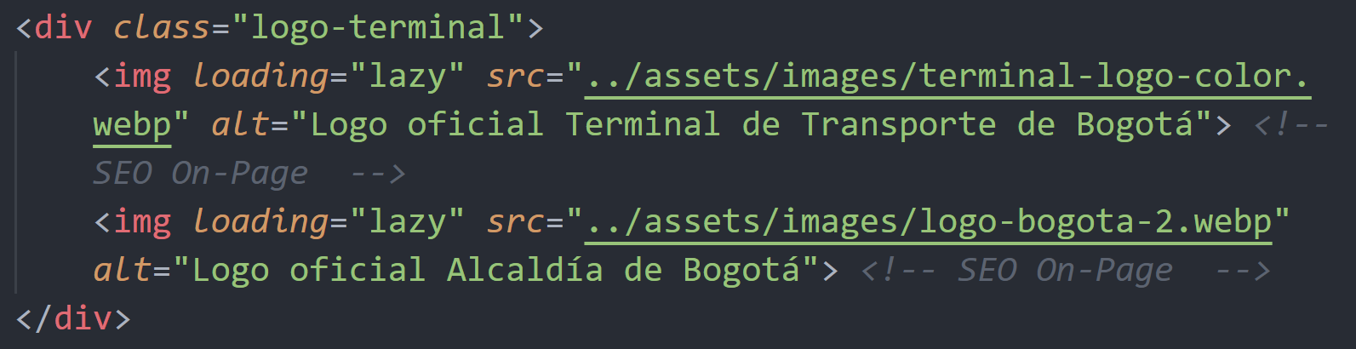

En el ámbito técnico, la implementación de diseño responsive mediante reglas CSS y la optimización de imágenes con herramientas como TinyPNG, EZGIF, y formatos .webp reducen significativamente los tiempos de carga. Esto se complementa con atributos como loading="lazy" y rel="preconnect", que optimizan la entrega de recursos y mejoran la experiencia del usuario en dispositivos móviles.
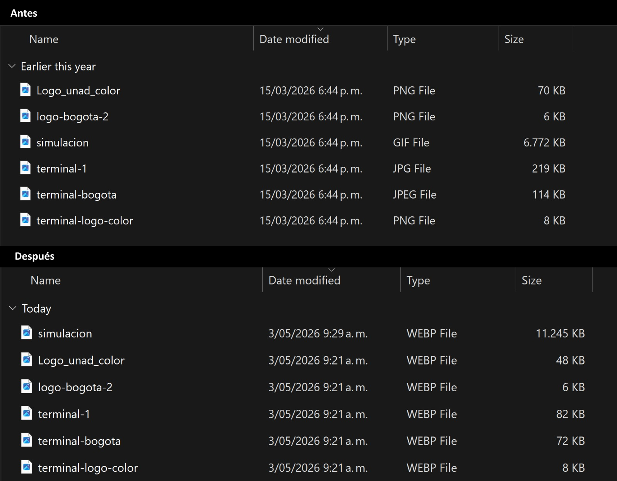
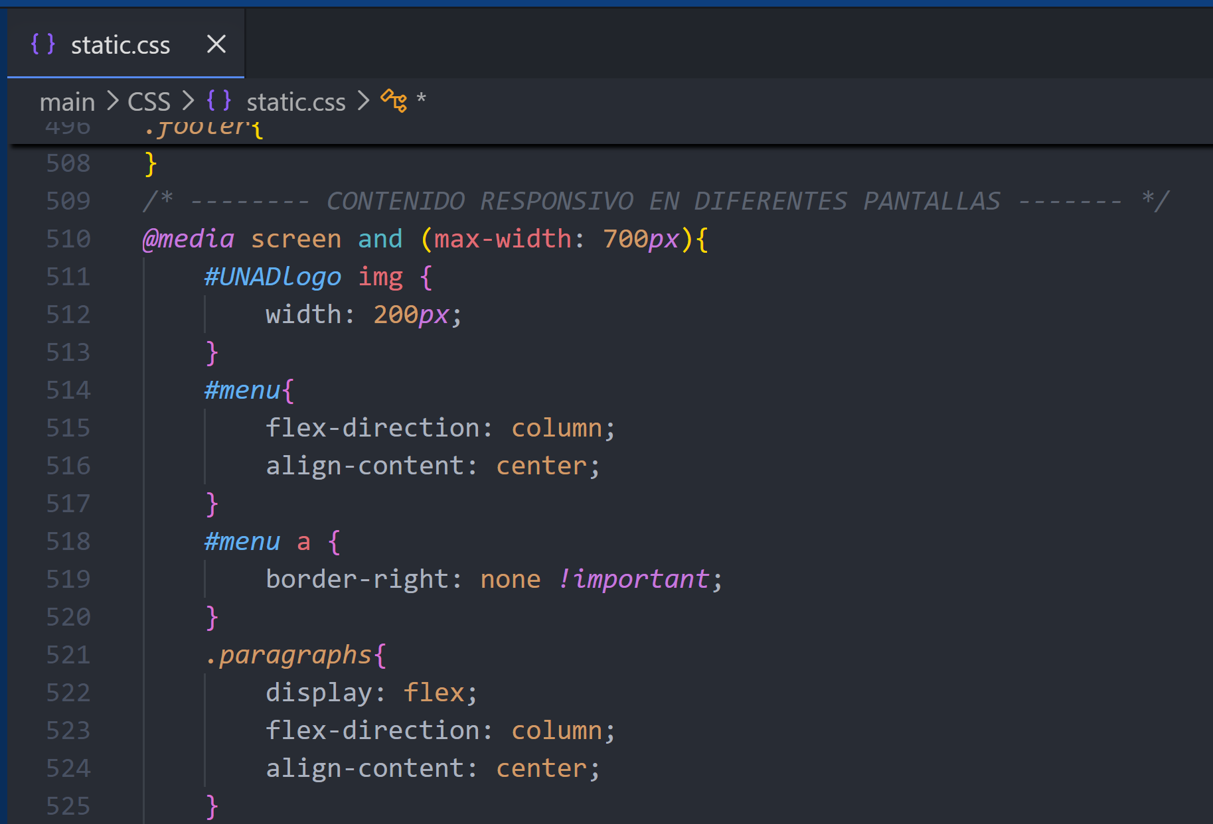
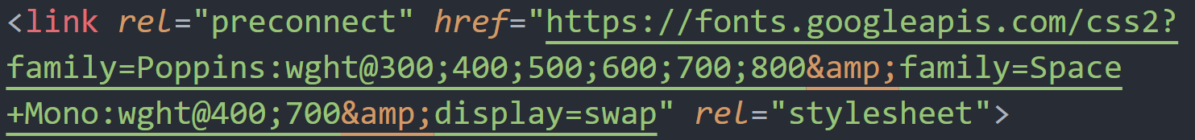

La estrategia de contenido se consolidó con la incorporación de noticias, preguntas frecuentes y promociones, todas ellas estructuradas con etiquetas semánticas (<article>, <time>, <blockquote>). Estas prácticas no solo aportan relevancia temática, sino que también aumentan la permanencia de los usuarios en el sitio y reducen la tasa de rebote. El uso de palabras clave de acción como “Descuentos” y “Ofertas” refuerza la intención de compra y potencia las conversiones.
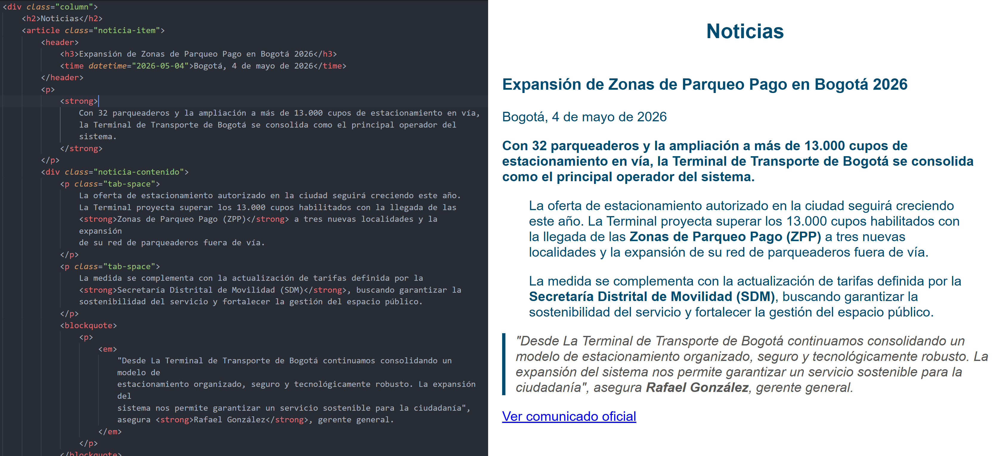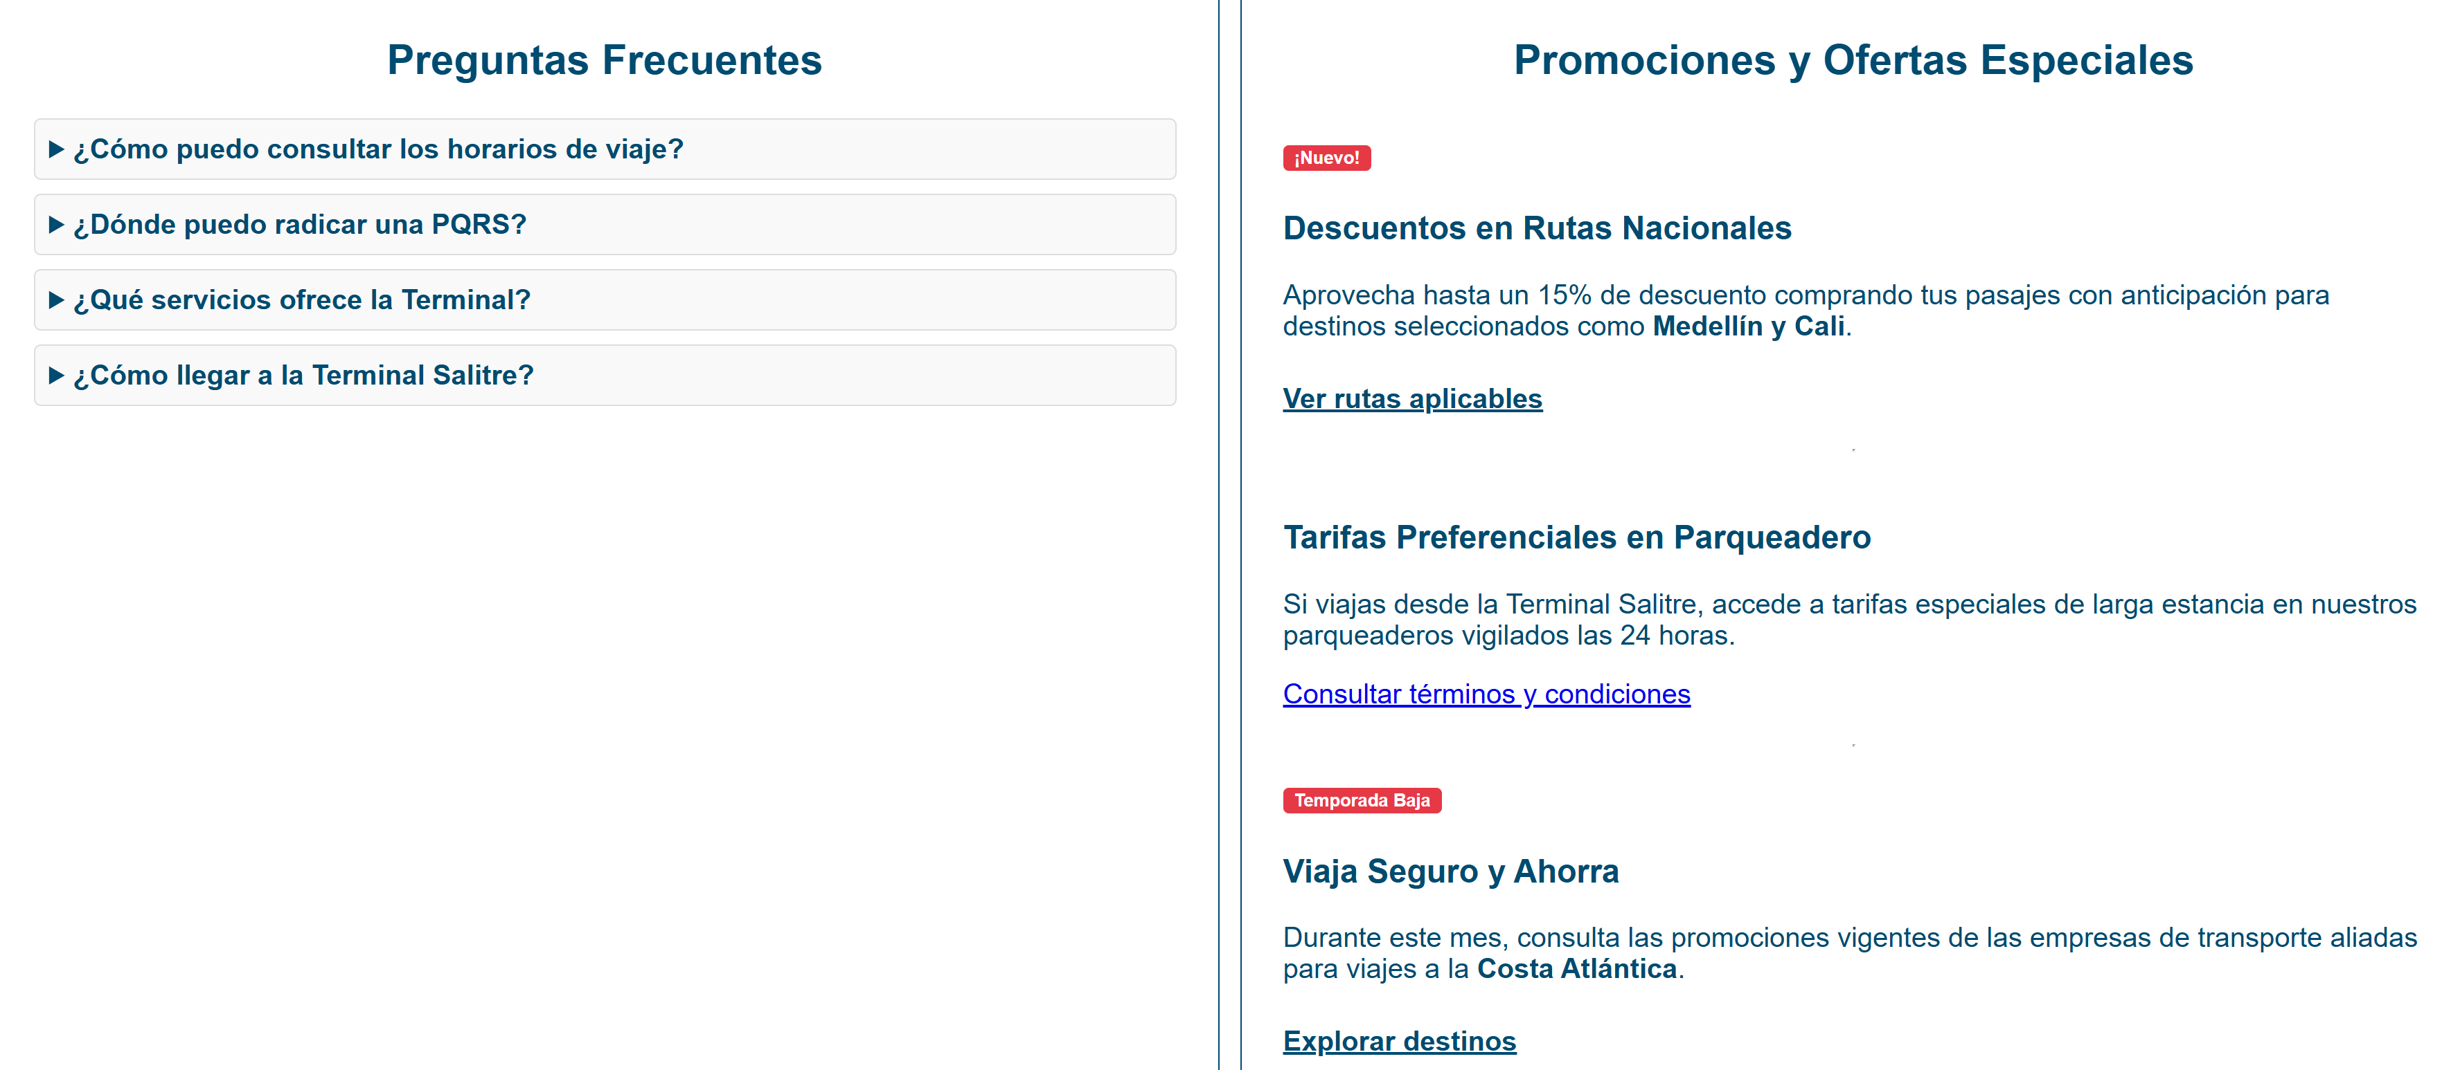

Se realizó la integración de SEO local mediante datos estructurados (JSON-LD) y la optimización de contactos interactivos en móviles incrementa la visibilidad en búsquedas geográficas. En conjunto, estas acciones demuestran que el posicionamiento web aplicado no solo mejora la exposición del sitio, sino que también fortalece la usabilidad y credibilidad del proyecto.
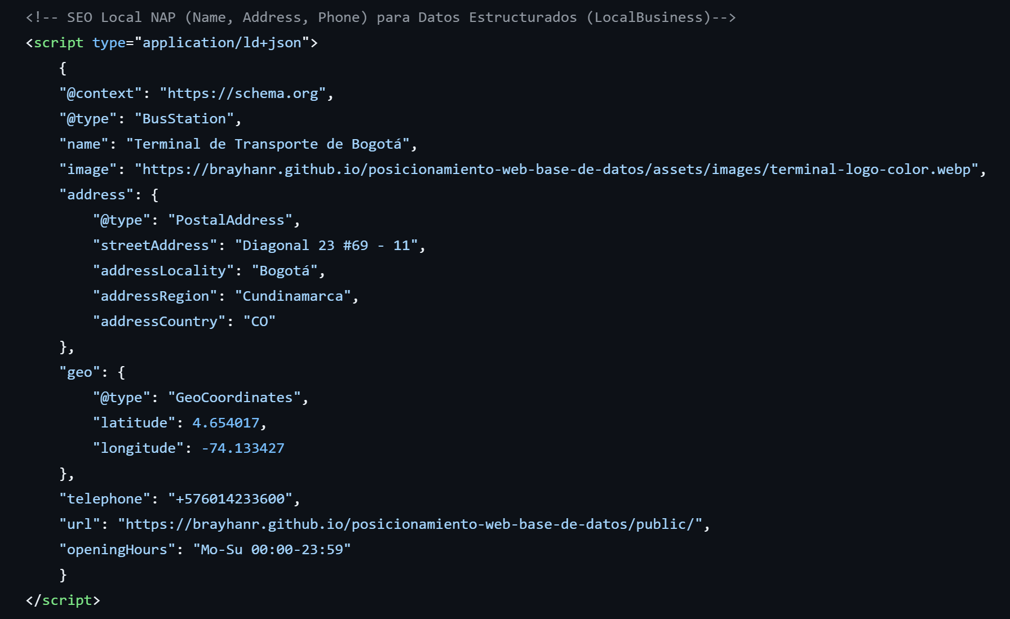

Se integraron etiquetas Open Graph en el <head> de los documentos HTML para estandarizar la forma en que el contenido es rastreado por plataformas externas. Esta implementación técnica no solo genera tarjetas de previsualización visualmente atractivas, sino que optimiza la difusión en redes sociales y fortalece la autoridad de marca. Al asegurar la consistencia de los metadatos, se mejora la experiencia del usuario al compartir enlaces, lo que se traduce en un incremento del CTR (Click-Through Rate) y un mayor flujo de tráfico orgánico hacia el sitio web.
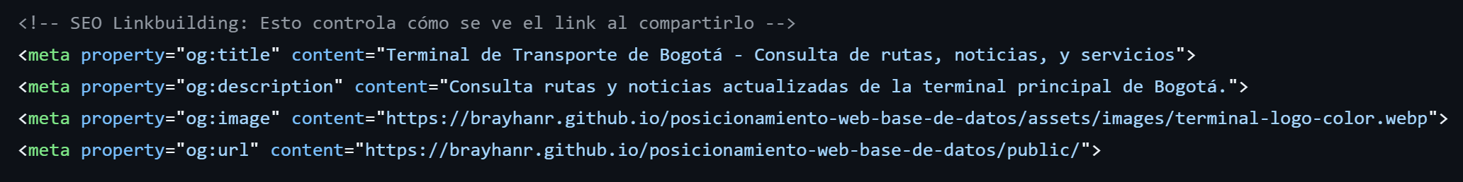
Finalmente, se integraron Google Search Console y Google Analytics mediante scripts en el <head> para habilitar una estrategia de medición robusta. Esta configuración permite monitorizar indicadores clave (KPIs) como el tráfico, la tasa de rebote, el posicionamiento orgánico, y conversiones. El objetivo es establecer un sistema de seguimiento periódico que facilite la toma de decisiones basada en datos reales de rendimiento.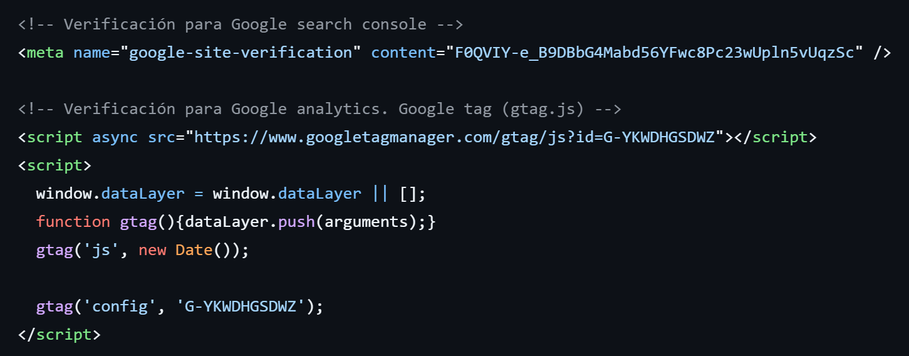

Matriz de cambios
Cambio aplicado | Objetivo | Impacto esperado
Optimización de títulos, meta-descripciones y encabezados <h1> | Mejorar la semántica y relevancia de cada página | Mayor visibilidad en buscadores y mejor indexación de palabras clave
Inclusión de atributos alt en imágenes | Facilitar interacción con buscadores y accesibilidad | Mejor rastreo de imágenes y accesibilidad para usuarios
Diseño responsive con @media en CSS | Adaptar el sitio a móviles | Experiencia de usuario consistente en diferentes dispositivos
Optimización de imágenes (TinyPNG, formato .webp, loading="lazy") | Reducir peso y tiempos de carga | Mayor velocidad de carga y mejor puntuación en métricas de rendimiento
Uso de rel="preconnect" en enlaces externos | Reducir tiempo de conexión a recursos externos | Mejora en la eficiencia de carga de fuentes y scripts
Publicación de noticias con etiquetas <article>, <time>, <h3> | Dar relevancia semántica y cronológica al contenido | Mejor posicionamiento en resultados de noticias y reducción de tasa de rebote
Implementación de sección de preguntas frecuentes (FAQ) | Brindar información útil y enlaces internos | Mayor tiempo de permanencia y mejor experiencia de navegación
Implementación de sección de promociones con palabras clave de acción | Captar tráfico orgánico y aumentar conversiones | Incremento en autoridad del dominio y relevancia en búsquedas de intención de compra
Resaltado con <strong> y negritas estratégicas | Destacar términos clave y destinos locales | Mejor indexación en búsquedas locales y escaneo rápido por el usuario
SEO local con datos estructurados (JSON-LD) y contacto interactivo | Mejorar visibilidad en búsquedas geográficas | Incremento en métricas de interacción y posicionamiento local
Etiquetas Open Graph para redes sociales | Optimizar difusión externa y consistencia de datos | Mayor tráfico desde redes sociales y fortalecimiento de la marca

Árbol de directorios
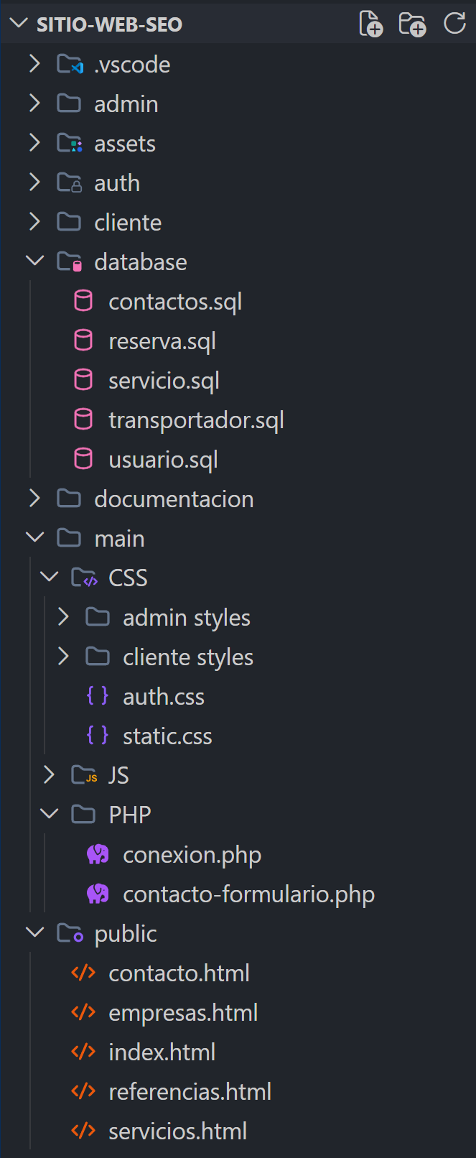
Enlace al árbol de directorios en GitHub: Enlace
Página web pública: Enlace
Nota importante: Los archivos PHP no son ejecutables debido a que el sitio está alojado en GitHub, por lo que la funcionalidad de la base de datos tendría que verificarse manualmente.
Explicación del posicionamiento web
Enlace del video en el cual se explican las estrategias de posicionamiento: Enlace

Conclusiones
La transición de una plataforma estática a una dinámica permitió centralizar la administración de la terminal, demostrando que la integración de PHP y MySQL es una solución eficaz para el manejo de flujos de trabajo complejos. La implementación de roles diferenciados (Administrador y Pasajero) no solo organiza la jerarquía de la información, sino que garantiza que los datos sensibles, como el registro de usuarios y la gestión de rutas, sean manipulados exclusivamente por el personal autorizado, mejorando la integridad y la seguridad del sistema global.
El uso de AppServ 9.3.0 como pila de servidor local facilitó un entorno de pruebas controlado y profesional en Windows 11, permitiendo una depuración ágil del código en Visual Studio Code. Asimismo, el diseño previo de la base de datos en Draw.io resultó fundamental para establecer relaciones lógicas coherentes (como el vínculo 1:N entre transportadoras y servicios). Esta planificación estructural permitió que funciones avanzadas, como las operaciones CRUD y la gestión de sesiones, se ejecutaran sin conflictos de redundancia, cumpliendo satisfactoriamente con los requisitos funcionales del proyecto.
Mientras que la integración de PHP y MySQL garantizó la funcionalidad operativa interna, la aplicación de estrategias de posicionamiento web en esta etapa permite que dicha estructura sea interpretable por los motores de búsqueda, transformando un sistema técnico eficiente en una plataforma digital visible y competitiva. La transición hacia el marketing digital demuestra que el éxito de la terminal no depende solo de la gestión de rutas y tiquetes, sino de la implementación de etiquetas meta y optimización de carga, lo cual mejora directamente la navegación para el usuario y facilita el acceso a la información de servicios en tiempo real.
El uso de herramientas de medición y analítica web complementa el entorno de desarrollo profesional, permitiendo que la gerencia de la terminal tome decisiones basadas en datos reales de tráfico y comportamiento, asegurando así la sostenibilidad del desarrollo regional y el cumplimiento de los objetivos estratégicos. La fase de posicionamiento web cierra el ciclo de desarrollo al asegurar que las adaptaciones realizadas en el código fuente no solo cumplan con los requisitos funcionales de la terminal, sino que se alineen con estándares éticos de indexación que protejan la integridad del sistema global.

Referencias Bibliográficas
Martín, D. (2018). SEO: curso práctico. RA-MA Editorial. (Pág. 21 a 45, 85 a 126). https://elibronet.bibliotecavirtual.unad.edu.co/es/ereader/unad/106506?page=22
Mesa, M. (2012). Fundamentos de marketing. Ecoe Ediciones. (Pág. 169 a 198). https://elibronet.bibliotecavirtual.unad.edu.co/es/ereader/unad/69209?page=187
Tovar, R. (2018). Posicionamiento web para todos (2a. ed.). RA-MA Editorial. (Pág. 153 a 162). https://elibronet.bibliotecavirtual.unad.edu.co/es/ereader/unad/106510?page=153
Ortiz, M. (2014). Marketing: conceptos y aplicaciones: Primera edición. (Pág. 145 a 151). https://bibliotecavirtual.unad.edu.co/login?url=http://search.ebscohost.com/login.aspx? direct=true&db=nlebk&AN=1531653&lang=es&site=eds -live&scope=site&ebv=EB&ppid=pp_145
Romero, M. (2018). OVI Search Engine Optimization SEO. [Objeto_virtual_de Información_OVI]. Repositorio Institucional UNAD. http://hdl.handle.net/10596/19519
Terminal de Transporte de Colombia. (s. f.). Página oficial de la Terminal de Transporte de Bogotá. https://www.terminaldetransporte.gov.co

